BUREAU D’ETUDE CONSEIL D’INGIENIERIE REPUBLIQUE DU MALI
SOCIALE POUR LE DEVELOPPEMENT ET LA UN PEUPLE- UN BUT- UNE FOI
FORMATION (CISFOD-SARL)
****

RAPPORT FINAL

Note d’analyse sur l’insalubrité de la ville de Mopti

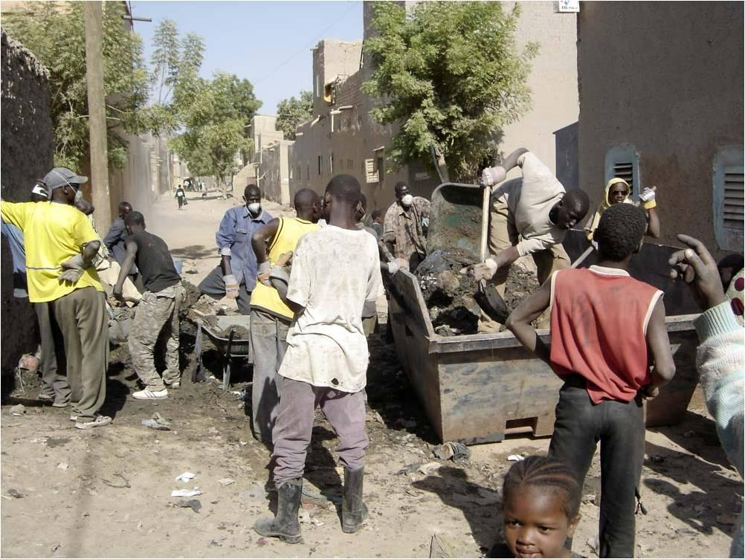

Novembre 2018
LE CONSULTANT : OUSMANE NEDIARRA/CISFOD

Table des matières
SIGLES ET ABRREVIATIONS : 3
I. Contexte de l’étude 4
II. Présentation de la ville de Mopti 5
III. Problématique des déchets à Mopti 7
3.1. Les ordures domestiques 7
3.1.1. Conditionnement des ordures domestiques à Mopti 8
3.1.2. Pré collecte des ordures domestiques à Mopti 8
3.1.3. Collecte des ordures domestiques à Mopti 9
3.1.4. Traitement des ordures domestiques à Mopti 9
3.2. Les déchets liquides 10
3.2.1. Collecte des eaux usées domestiques à Mopti : 12
3.2.2. Pré traitement : 12
3.2.3. Evacuation : 12
3.2.4. Traitement 13
IV. Causes de l’insalubrité à Mopti 13
V. Acteurs et intervenants dans le secteur de l’assainissement de la ville de Mopti 14
5.1. Acteurs institutionnels 14
5.2. Acteurs privés 14
VI. Gestion des déchets solides et liquides à Mopti 14
6.1. Eaux usées 14
6.2. Vidange 15
6.2.1. Gravité 15
6.3. Excrétas 15
6.3.1. Mode d’évacuation des excrétas 16
VII. Propositions technologiques pour la gestion des déchets à Mopti 16
7.1. Evacuation et traitement des ordures ménagères 16
7.2. Drainage des eaux pluviales 16
7.2.1. Réseau de collecteurs enterrés et fermés : 17
7.2.2. Réseau de collecteurs à ciel ouvert 17
VIII. Conclusion 19
ANNEXE 20

SIGLES ET ABRREVIATIONS :

ACEA-Mali : Alliance Citoyenne pour l’Eau et l’Assainissement au Mali
CN-CIEPA/WASH : Coalition Nationale, Campagne Internationale Pour l’Eau Potable et l’Assainissement DRACPN : Direction Régionale de l’Assainissement, du Contrôle des Pollutions et Nuisances
DRH : Direction Régionale de l’Hydraulique
DRS : Direction Régionale de la Santé
DRUH : Direction Régionale de l’Urbanisme et de l’Habitat
DRGR : Direction Régionale de Génie Rural
DRPFE : Direction Régionale de la Protection de la Femme et de l’Enfant
DREF : Direction Régionale des Eaux et Forêts
PSA : Plan Stratégique d’Assainissement
PDESC : Plan de Développement Economique Social et Culturel
ONG : Organisation Non Gouvernementale
GRAT : Groupe de Recherches et d’Applications Techniques
CC : Conseil Communal
CQ : Chef de Quartier

Contexte de l’étude
Le Mali est un pays confronté à de multiples défis typiques de développement. Sa population d'environ 18 millions de personnes croît à un rythme rapide de plus de 3%. L'économie est relativement faible avec 38,5% du PIB dépendant du secteur agricole (le coton étant le principal produit d'exportation).
Depuis 2012, le Mali sort progressivement d’une succession de graves problèmes de sécurité, d´instabilité gouvernementale, de réduction de la confiance dans les institutions, de la rébellion, de la violence armée et de l’intervention internationale de maintien de la paix afin d´asseoir à nouveau la République. Cette situation vient aggraver l’accès aux services sociaux de base déjà fragile et le secteur de l’eau et de l’assainissement n’y échappe guère.
Pour donner un accès universel à l’eau potable et l’assainissement, le Mali a entrepris d’importantes réformes dans le secteur de l'eau et de l’assainissement au cours des dix dernières années avec l'adoption de plusieurs lois cadres, en particulier le Programme Sectoriel de l'Eau et de l'Assainissement (PROSEA) et le Plan National d'Approvisionnement en Eau Potable (PNAEP) de 2002, la Politique Nationale de l'Hydraulique de 2006 et la Politique Nationale d'Assainissement de 2009.
Toutes les institutions responsables du secteur WASH sont toujours avec le Ministère de l'Energie et de l’Eau, avec la Direction Nationale de l'Hydraulique et le Ministère de l'Environnement, de l’Assainissement, du Développement Durable avec la Direction Nationale de l´Assainissement du Contrôle de la pollution et des nuisances (DNACPN).
Cette séparation des responsabilités sectorielles sur deux ministères (voire trois avec le ministère de la Santé responsable de l'hygiène) rend difficile la coordination sectorielle et le financement intégré des politiques.
Pour remédier ces problèmes, une cellule interministérielle sur la planification et les statistiques en ce qui concerne l'eau, l'environnement et l'urbanisme a vu le jour en 2009. Toutefois, cette cellule est malheureusement à ce jour assez faible.
A tous ces problèmes institutionnels s’ajoutent d’autres qui font que les défis demeurent importants.
Watershed, est un partenariat stratégique entre le Ministère néerlandais des Affaires Etrangères le consortium d’ONG constitué d’IRC, Simavi, Wetlands International et Akvo. De 2016 à 2020, Watershed va œuvrer pour le renforcement de la société civile et des médias nationaux afin qu’ils assument pleinement et efficacement leurs responsabilités de veille et de contrôle de l’action publique en matière d’eau et d’assainissement.
Pour l’année 2018, les interventions vont contribuer (i) au renforcement/mobilisation des OSC et médias pour la veille, le contrôle citoyen, (ii) à la recherche, (iii) et au plaidoyer pour le droit à l’eau potable et à l’assainissement.
Pour favoriser une participation des partenaires régionaux à cette dynamique la CN-CIEPA en tant que leader d’ACEA-Mali a mis en place une plateforme régionale dont la mission est de contribuer à l’atteinte de l’objectif du programme Watershed.

C’est dans ce cadre que se situe l’élaboration d’une note d’analyse sur l’insalubrité de la ville de Mopti, objet des présents termes de référence. Pour ce faire ; la CN-CIEPA/WASH sollicite l’appui d’un expert du secteur WASH afin de produire ladite note.

Le processus de réalisation de cette note d’analyse a porté sur des activités de revues documentaires, de prise de contact, de collecte de données à travers un guide d’entretien élaboré pour se faire.
A travers le guide, des entretiens sont tenus auprès des acteurs de la société civile (Plateforme Régionale, les médias surtout les radio locales, les autorités villageoise et municipale, les GIE et quelques usagers/citoyens…) et les services techniques déconcentrés afin de mieux cerner la problématique de l’assainissement de la ville de Mopti, la gestion des ordures ménagères et des déchets liquides, la perception des Mopticiens sur leur cadre de vie, les problèmes en matière d’assainissement et les propositions de solution.
En dernier ressort, le consultant en tant que résident de la ville de Mopti a fait usage de son expertise au-delà de l’observation à travers la promenade à l’intérieur de la ville pour voir de vue d’œil toute la problématique en matière d’assainissement
Le document présenté ici s’organise en sept (07) grandes parties : (i) présentation de la ville, (ii) problématique des déchets, (iii) causes de l’insalubrité, (iv) acteurs et intervenants dans le secteur, (v) gestion des déchets solides et liquides, (vi) propositions technologiques pour la gestion des déchets et (vii) conclusion

Présentation de la ville de Mopti
Capitale de la cinquième région du Mali, la ville de Mopti est située à 650 km au nord-est de Bamako.
Erigée en commune depuis le 29 décembre 1919, la ville de Mopti compte actuellement onze (11) quartiers dont Sévaré et s’étend sur une superficie d’environ 125 km² dont une surface bâtie de 5 km². Les quartiers sont Komoguel I, Komoguel II, Gangal, Mossinkoré, Bougoufiè, Toguel, Taîkiri, Médina Coura, Sévaré secteur I, secteur II et secteur III.
C'est une ville portuaire et marchande active, animée par de riches commerçants ; c'est aussi un pôle de migrations saisonnières de populations rurales et de nomades.
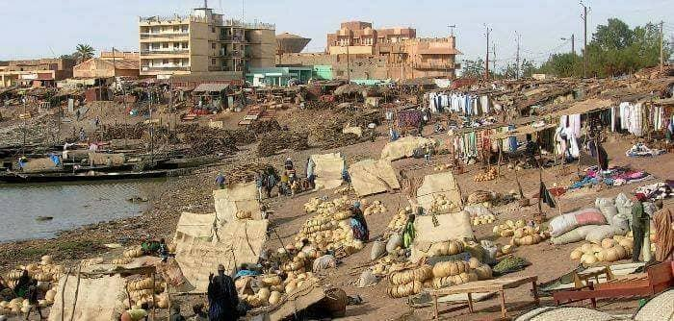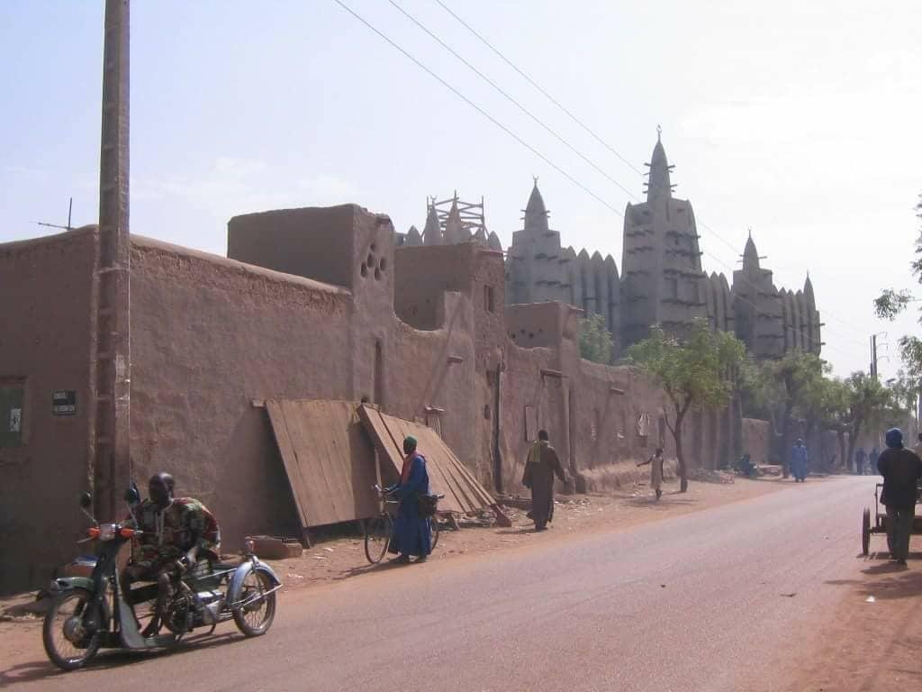
La population de la ville de Mopti est estimée à 80472 habitants en 2002 et répartie entre les onze (11) quartiers. Cette population est composée d’environ tous les échantillons des grands groupes ethniques du Mali et d’une partie de l’Afrique de l’Ouest (Peulhs, Bozos, Dogons, Bambaras, Markas (Sarakolé), Songhaïs, Bobos, Mossis, Haoussas, …). Ces populations vivent des systèmes divers de production (agriculture, élevage, pêche, artisanat) de commerce et de tourisme.
La ville de Mopti est bien souvent stigmatisée pour sa saleté, l’insalubrité fait sa réputation dans tout le pays. Une simple visite suffit pour comprendre que ce n’est pas une ville comme les autres villes du Mali.
La situation de "trop-plein" que connaît Mopti-ville a donné lieu à une extension de la ville sur 13 km. Ainsi, a vu jour le quartier de Sévaré qui fait partie intégrante de la commune urbaine de Mopti.
Il s’agit donc d’une commune double, constituée de deux entités distinctes qui présentent des différences à plusieurs points de vue. Avant tout, la morphologie urbaine offre des paysages différents, contrastés, que l’on peut observer aisément lors d’une simple visite à l’intérieur des quartiers.
Située en zone sèche, la ville de Sévaré présente une morphologie urbaine plus “ classique ”, représentative des autres centres urbains du pays et de la sous-région, trame orthogonale de larges voies et d’ilots aux vastes parcelles, elle se caractérise par la présence de vastes terrains disponibles. Aujourd’hui, l’espace bâti de Sévaré couvre un peu plus de 5 km². L’occupation de l’espace public est moins importante car les cours y sont beaucoup plus vastes et même si les rues sont des lieux d’installation de petites activités diverses, celles-ci ne gênent pas la circulation. Cependant il existe à Sévaré de gros problèmes d’évacuation des eaux de pluie, dus en partie à une situation de cuvette à laquelle s’ajoute un important déficit en infrastructure d’évacuation des eaux.

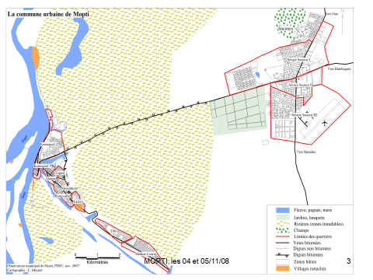

Problématique des déchets à Mopti
La question des déchets à Mopti est structurante de l’urbanité. Le développement de la ville s’est fait par poldérisation des zones inondables, à partir d’un remblaiement constitué principalement d’ordures ménagères.

Les ordures domestiques
A Mopti, comme dans les autres villes du Mali, les ordures servent surtout de remblais non seulement pour boucher les trous laissés par les véhicules mais aussi des saignées temporaires réalisées au moment des pluies.
Le remblaiement se poursuit aujourd'hui spontanément selon les mêmes techniques de compactage d'ordures ménagères (il s’agit surtout de déchets organiques : paille de riz, litières des animaux domestiques-nombreux en ville- débris alimentaires) et d'argile qui servent de socle au bâti.
Ainsi, dans la ville de Mopti, la quasi-totalité des déchets collectés sert de remblaiement de berges selon des stratégies d’occupation de l’espace. Cette ceinture de déchets permet à des résidents riverains d’agrandir leur parcelle et de maintenir des parois des concessions face aux effets d’érosion ou aux propriétaires de parcelles inondables des bas-fonds du Bani à remblayer leur espace afin de construire de nouvelles maisons. Cas des quartiers de : Sabella, Bougoufiè, Toguel, Taïkri, Komoguel, Djennèdaga, Medine-Coura et Barikondaga …
On ne peut donc pas parler de “ dépôts sauvages ” (même si l’on déplore leur présence à proximité immédiate des maisons)
Sur le plan d’une certaine “ gestion traditionnelle ” des déchets, Mopti fonctionne donc sur le mode du recyclage des déchets dans la production de sol à urbaniser.
La question des déchets n’est donc pas prioritairement perçue, de l’intérieur, comme un problème environnemental et sanitaire. Liée à la question foncière, la ville de Mopti est une ville-polder, qui doit son existence même au remblaiement. Toutes les populations de Mopti (fortunés et pauvres), utilisent les déchets domestiques pour asseoir la base de leurs maisons. Mais ils gagnent du temps en faisant conditionner les déchets dans des sacs de mil qui seront englobés dans un remblai de terre, et en utilisant aussi, pour compacter et fixer les déchets, de la latérite (amenée par camion du plateau de Sévaré). Diverses catégories de déchets urbains (ordures ménagères mais aussi des boues de curage des caniveaux) ont été mobilisées pour rehausser le niveau du sol dans les bas-fonds et dans les nouveaux sites de Taïkiri et aux environs du stade municipal.

Il n’en demeure pas moins que Mopti est perçue au Mali comme l’archétype de la ville sale, moins sans doute à cause de sa morphologie particulière (l’histoire du site et du remblaiement n’est connue bien souvent que des Mopticiens et de ceux qui ont travaillé longtemps à Mopti) qu’en raison des problèmes particuliers qu’engendrent le remblaiement : les ordures qui composent les berges et ceinturent la ville sont en grande part responsables de la difficulté d’écoulement des eaux. Mopti est une ville où l’on se retrouve plus que dans aucune ville du Mali « les pieds dans la boue ».
“ Le niveau de risque pour l’environnement est dépassé, à Mopti, dans plusieurs domaines, tous liés à la situation d’insalubrité de la ville ” (plan stratégique d’assainissement, p.4).
Ainsi, la question des ordures à Mopti-Sévaré est élevée au rang des priorités dans les différents projets et programmes d’assainissement de Mopti.

Conditionnement des ordures domestiques à Mopti
Les ordures domestiques produites sont le plus souvent stockées dans des poubelles ouvertes, très rarement fermées. Il est important de souligner que le stockage se fait souvent dans des fosses ou à même le sol à l’intérieur des concessions (fréquent à Sévaré). Lorsqu’elles sont évacuées hors de celles-ci, les ordures sont jetées dans les rues, les caniveaux ou directement dans les bas-fonds sur les rives des cours d’eau (cas de Mopti).
NB : A Mopti-Sévaré, les ordures sont souvent transportées après stockage directement dans les champs sans conditionnement.

Pré collecte des ordures domestiques à Mopti
A Mopti, la pré collecte des ordures se fait de deux manières :
- La pré collecte effectuée par les familles elles – mêmes qui le plus souvent procèdent par brûlage, déversement dans la nature ou acheminement vers les dépôts qui sont souvent désignés par l’autorité communale.
- La pré collecte assurée par les GIE

Collecte des ordures domestiques à Mopti
Les ordures sont collectées à Mopti suivant trois ordres :
- Le transfert des ordures des dépôts de transit officiels et des dépôts anarchiques vers les décharges brutes par une entreprise privée sous contrat ponctuel avec la municipalité ;
- Les ordures des dépôts de transit autorisés ou anarchiques sont évacuées dans" les décharges" par des camions de la commune, très souvent en panne ;
- Les ordures sont transportées par des producteurs de terreau ou des paysans dans leur champ.

Traitement des ordures domestiques à Mopti
Plusieurs types de traitement des ordures sont appliqués à Mopti :
- La mise en décharge ;
- Le compostage ;
- Le recyclage,
- La récupération ;
- L’incinération
- Le brûlage
- La production de terreau
En définitive, la ville de Mopti offre un cadre de vie très insalubre, les odeurs qui empêchent de se tenir assis dehors, et surtout les moustiques, attirés par les ordures en décomposition (des cacas frais déposés sur les tas d’ordures, des carcasses d’animaux en décomposition, des latrines directement vidées dans les caniveaux, des puisards vidés dans les rues et des saignées drainant des eaux usées.). Ces nuisances directes sont citées bien avant les questions de salubrité et de santé.
La ville de Mopti connaît depuis des années une situation d’insalubrité critique et l’assainissement a de tout temps constitué une priorité à Mopti en raison même de la spécificité de son site (rapport Plan de Développement communal)
Entretien avec Bakâina entrepreneur à Mopti
C’est sans doute vrai que la ville de Mopti est sale et sa saute à l’œil nu. Mais, les gens doivent comprendre surtout les étrangers ou simples passagers que la ville de Mopti est bâtie sur les ordures domestiques et qui fait d’ailleurs son identité et sa fierté (prendre des ordures, remblayer avec et s’installer, voilà ce qui est le point de départ, le premier lieu où les gens se sont installés à Mopti. Par ailleurs, Mopti est construite sur l’eau d’où l’appellation la « Venise malienne »

Entretien avec Moussocoura DAOU (présidente de la plateforme régionale)
Ma ville natale, née et grandit, donc je la connais bien comme la paume de ma main. C’est une aubaine pour moi de recevoir cette mise au point dans le cadre de l’assainissement de la ville de Mopti.
La vénise du Mali, reconnue comme une île, est une ville très sale à travers surtout des mauvais comportements de nous Mopticiens. Ainsi, certains chefs de familles et des vidangeurs traditionnels n’hésitent pas à vider le contenu des latrines dans les caniveaux devant les concessions et drainant vers les cours d’eau, les puisards sont directement vidés dans les rues souvent à des heures de pointe, des femmes qui jettent sur les tas d’ordure ou dans les caniveaux des cacas ramassés des enfants dans des anciens récipients ou dans des pots. Des vidangeurs versent le plus souvent des eaux grises de toilette dans les caniveaux ou dans les environs immédiats de la ville au niveau du « Pagué ».
On ne respire pas à Mopti non pas seulement que la ville est coincée mais aussi à cause des odeurs nauséabondes issues des ordures en décomposition et du ruissellement des eaux de toilettes dans les ruelles.
Cette situation s’empire surtout en hivernage où c’est une ville perpétuellement humide avec des terrain glissants dû à la morphologie du sol« une ville où on a le pied dans l’eau »

Entretien avec Sidibé (médias)
La ville de Mopti est très sale Partout ce sont des saletés essentiellement dues au manque d’infrastructures (caniveaux et dépôts de transit) mais aussi à l’incivisme des populations qui adoptent les plus mauvais comportements tantôt en déversant les caniveaux et collecteurs des ordures ménagères et des eaux grises et même des excrétas.
Les ordures à Mopti sont essentiellement des eaux usées, des déchets plastiques, des bouteilles cassées et du reste des aliments.
Des sanctions doivent appliquer après une bonne campagne d’IEC

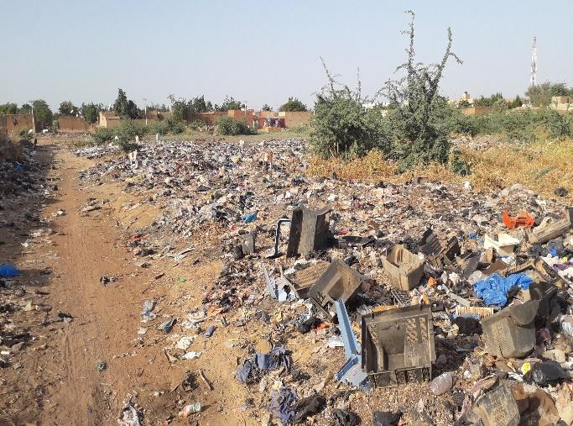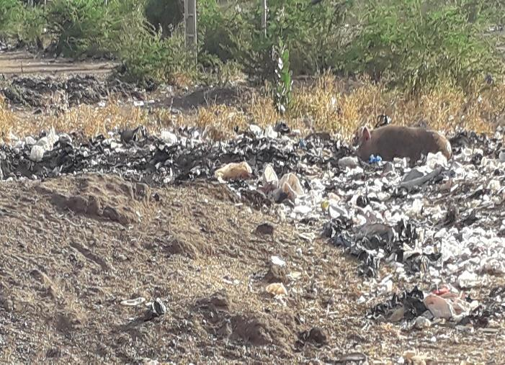

Les déchets liquides
Emergeant des eaux, Mopti est appelée “ Venise malienne ”. La « Venise malienne » est une ile dont les ruelles sont tellement étroites qu’elles ne favorisent pas une certaine liberté de circulation.
Les rues sont très étroites, il n’existe qu’un axe principal, “ le goudron sur lequel se concentre la majorité des trafics routier et piéton, et qui est rejoint par de nombreuses petites rues perpendiculaires, dont la largeur n’atteint pas 5 mètres parfois et est rarement régulière d’un bout à l’autre de la rue. De plus, on assiste à une vaste occupation de l’espace public, pour diverses activités de petits commerces par exemple, mais aussi occupation de la rue comme un prolongement de l’espace d’habitation réduit : lessive, vaisselle, petits parcs à bétail, lieu de convivialité (discussion autour des trois thés). A Mopti ville les cours intérieures sont réduites, or c’est dans cet espace qu’a lieu la plupart des activités “ familiales ” quotidiennes.
Cette situation ne favorise pas la réalisation de dispositifs d’assainissement familiaux (lavoirs, puisards, fosses septiques…) De pré collecte et de gestion des déchets liquide et ordures ménagères.
Ainsi, les populations adoptent de mauvais comportements dans la gestion des déchets. De façon générale, les femmes récupèrent les cacas des enfants de 0 à 5 ans dans des pots et à travers d’anciens récipients pour ensuite les verser dans les caniveaux des ruelles à la devanture de leur concession ou sur les tas d’ordure.
Dans la ville de Mopti, les eaux usées et les eaux pluviales sont deux problématiques liées en ce sens que les caniveaux conçus pour l’évacuation des eaux pluviales sont utilisés par les populations pour drainer également les eaux usées des toilettes, lessives, vaisselles.
Par ailleurs, la gestion des déchets liquides se pose avec beaucoup d’acuité. Ainsi, en des périodes hivernales, certains chefs de famille n’hésitent pas de connecter directement la vidange de leur latrine aux caniveaux drainant vers les cours d’eau.
L’évacuation des déchets liquides (eaux usées et boues de vidange) se fait fréquemment à travers les vidangeurs informels équipés de barrique ou de charrette pour des raisons diverses. Ils sont les moins chers, très accessibles et mieux les ruelles étant étroites permet la facilité de circulation pour se faire.
Les vidangeurs informels se donnent le plus souvent à des pratiques néfastes en déversant directement les déchets liquides collectés dans les caniveaux ou les environs immédiats de la ville (Pagués).
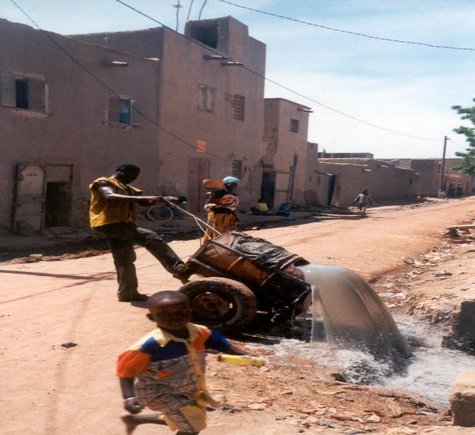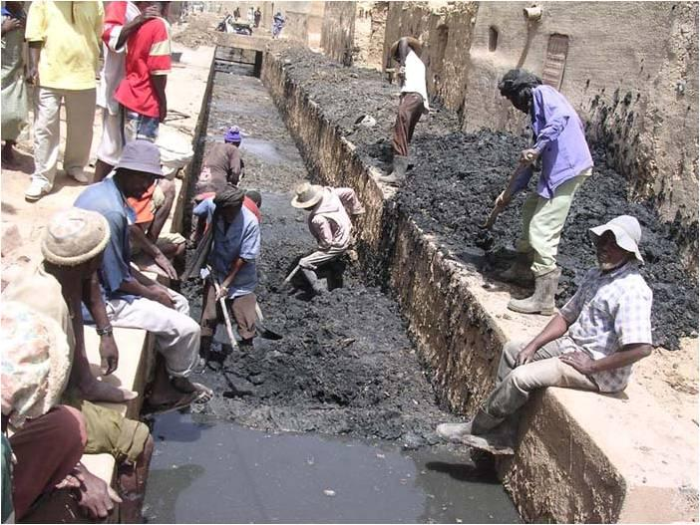
Par ailleurs, dans les quartiers comme Toguel, Bougoufé, Mossinkoré, les eaux usées sont en grande partie déversées dans les rues. Les caniveaux de Komoguel, de Gangal, le collecteur central (à travers Mossinkoré, Toguel) regorgent, en toutes saisons, d'eaux stagnantes et d'ordures ménagères. L'insalubrité et la pollution de l'espace urbain résultent du mauvais drainage des eaux usées et vannes, ici en raison du non-fonctionnement des ouvrages.
Le problème d'hygiène est rendu plus critique par les comportements des citadins. Face au manque de caniveaux, les ménages de certains quartiers déversent les eaux usées dans les rues.
En outre, les caniveaux sont transformés par les riverains en poubelles publiques. On assiste donc à une mauvaise utilisation de ces infrastructures par les citadins, prévues au départ pour l’évacuation des eaux pluviales, les caniveaux sont utilisés pour déverser les eaux usées, mais aussi les ordures ménagères. Les ménages riverains des caniveaux s’y sont “ branchés ” en construisant des petites rigoles qui évacuent les eaux usées de la concession vers le caniveau.
Les conséquences de ces pratiques sont frappantes, la grande majorité des caniveaux est encombrée voire complètement colmatée. En outre, durant la saison des pluies, les maisons construites la plupart du temps en banco (mélange de terre, de paille et d’eau) voient leurs murs se détacher, les matériaux se déposent dans les caniveaux et empêchent les eaux de s’écouler correctement.
D’autres pratiques usuelles participent au dysfonctionnement de ces infrastructures, notamment par le biais des processus de remblais qui servent à créer des espaces à bâtir. Mais les remblais se font aussi dans les rues, ce qui entraîne des modifications des pentes du sol, et perturbent l'évacuation déjà aléatoire des eaux pluviales, usées et vannes par les caniveaux. A certains endroits, les abords de la ville ont une côte plus élevée que l’intérieur des rues, il en résulte un inversement du sens d’écoulement et une stagnation des eaux dans les quartiers.

Collecte des eaux usées domestiques à Mopti :
Les eaux usées domestiques à Mopti sont colletées le plus souvent dans des ouvrages individuels (les latrines, les puisards, les fosses septiques) ou collectifs (les égouts classiques).
Les maisons à Mopti sont exiguës et l’étroitesse des cours font que les ouvrages d’assainissement individuels sont défaillants autant au niveau de leur conception, réalisation qu’au niveau de leur entretien.

Pré traitement :
Les eaux usées domestiques recueillies dans les ouvrages individuels (latrines, puisards, fosses septiques) et collectifs (mini égouts) ne sont pas pré traitées ou font l’objet de prétraitements très insuffisants.

Evacuation :
- Boues de vidange
Les boues de vidange provenant des ouvrages d’assainissement individuel sont évacuées soit manuellement soit par des camions vidangeurs appelés ‘’spiros’’. Elles sont déversées de façon anarchique dans les rues, les champs, sur les terrains vagues, dans les cours d’eau et quelques fois dans les stations de traitement.
- Les eaux grises

Elles sont soit déversées directement dans les rues, dans les caniveaux, collecteurs ou sont évacuées dans les réseaux d’égouts qui aboutissent dans les cours d’eaux et dans les plaines inondables avec peu de traitement.

Traitement
La gestion des boues de vidange, n’est pas satisfaisante. Les boues de vidange sont généralement déversées dans la nature : champs, anciennes carrières, ravins ou même parfois dans les cours d’eau sans un traitement.

Causes de l’insalubrité à Mopti
Si l’assainissement est transféré aux collectivités locales suivant les dispositions des lois n° 93/008/ARN-RA du 11/02/93 et n° 95-034/ARN-RM du 12/04/95, les populations Mopticiennes n’accordent pas de confiance aux élus. Les discours en la matière s’accordent sur le fait que les communes ne font rien pour assainir l’espace public malgré les efforts des communautés. Pire, les populations pensent que les autorités communales ne font que des détournements en la matière même sur des subventions et des projets financés par les partenaires au développement. Les personnes rencontrées témoignent d’un manque de confiance absolue envers les hommes politiques chargés de ces questions
“ La ville de Mopti ne peut pas être propre parce que le gouvernement a longuement abandonné Mopti pour des raisons que lui seul le sait et cette situation s’empire avec la précarité de la situation sécuritaire. Il n’y a plus de financement disponible pour l’assainissement de la ville de Mopti.
Par ailleurs, la mairie elle aussi ne fout rien. Le peu de budget recueilli auprès des populations et devant servir au besoin de rendre propre le cadre de vie est détourné. Le seul problème à Mopti c’est que la mairie veut manger seulement, elle ne veut pas travailler ” (Mme Konipo, Gangal).
A cette cause, les populations Mopticiennes justifient la saleté de la ville par la pauvreté. Les gens ont d’autres préoccupations que de s’attarder au problème d’assainissement de la ville.
La question de l’assainissement à Mopti est liée à des contraintes spécifiques notamment sa configuration en tant ville coincée et de la morphologie de son sol très argileux, qui posent un véritable problème d’écoulement de l’eau en général (eaux de pluie, eaux usées).
Cette situation constitue la plus grande nuisance rendant la vie quotidienne dans l’espace urbain très difficile.
En ce qui concerne la question spécifique de l’évacuation et du stockage des ordures, les Mopticiens dénoncent plutôt l’incohérence des directives et initiatives publiques et plaident en fait pour la gestion “ traditionnelle ” des ordures qui consiste en un recyclage radical puisque que les ordures se transforment en sol sur lequel la ville peut s’étendre.
Les initiatives publiques sont souvent perçues comme venant perturber une gestion “ privée ” communautaire endogène et fonctionnelle. La conséquence en est parfois un certain laisser aller : la société civile se décharge sur les services publics de ce qu’elle prenait autrefois en charge, les services publics étant défaillants, le résultat final est que plus personne ne s’occupe de rien.
Les pratiques quotidiennes à Mopti concernant la gestion des ordures et de l’eau, les représentations sur la saleté et l’assainissement, ainsi que la manière dont ces pratiques structurent les rapports sociaux dans la ville révèlent en fait l’inadaptation d’une politique “ par le haut ” en matière d’assainissement, et de la difficile adaptation locale de décisions prises à un niveau global.

Acteurs et intervenants dans le secteur de l’assainissement de la ville de Mopti

Acteurs institutionnels
Les principales institutions qui réglementent l’hygiène et l’assainissement à Mopti sont :
- La DRACPN (Direction Régionale de l’Assainissement, du Contrôle des Pollutions et Nuisances) ;
- La DRHE (Direction Régionale de l’Hydraulique et de l’Energie) ;
- La DRUH (Direction Régionale de l’Urbanisme et de l’Habitat)
- La DRS (Direction Régionale de la Santé) ;
- La DRGR (Direction Régionale de Génie Rural) ;
- DREF (Direction Régionale des Eaux et Forêts) ;
- ANGESEM ;
- DRPFE (Direction Régionale de la Promotion de la Femme et de l’Enfant) ;
- DRDSES (Direction Régionale de Développement Social et de l’Economie Solidaire)
- La Voirie Municipale ;
- Le Service d’Hygiène Municipale
- La DRDC (Direction Régionale des domaines et cadastres)

Acteurs privés
Les principaux opérateurs privés et ONG évoluant dans le domaine :
- Action Mopti;
- Care Mali
- GRAT;
- ODI-SAHEL;
- Aga Khan
- World Education;
- GIE Laabal;
- GIE Dental Sudu Baba;
- Une Vingtaine d’entreprises privées de BTP

Gestion des déchets solides et liquides à Mopti

Eaux usées
Il n’existe à Mopti, aucun système collectif d’évacuation des eaux usées. Elles sont généralement recueillies dans des puisards, système individuel de collecte. Partout dans les rues, juste au pied des murs, le visiteur remarque des ouvrages de maçonneries plus ou moins élaborés, destinés à collecter les eaux de toilette et les eaux ménagères. Ce sont des puisards.
L’évacuation des eaux usées se fait soit par :

Vidange
Elle se fait à travers l’intervention de vidangeurs individuels, soit par les domestiques, ou encore par les enfants de la famille. Mais parfois l’évacuation se fait simplement dans la rue, par gravité, le trop-plein du puisard se déverse dans la rue, formant ainsi une flaque stagnante dans un creux naturel de la voie.
Le problème majeur qui se pose est la question du lieu d’évacuation ; les eaux usées sont souvent déversées dans le grand collecteur (pour les vidangeurs opérant dans la zone), dans le Pagué au niveau de Pont carré, à Bougoufié, ou dans d’autres caniveaux, cela dépend du lieu de vidange ; ce sont des endroits qui ont été désignés par la mairie, mais les riverains se plaignent. D’ailleurs, toutes ces eaux sont drainées vers le Bani et débouchant souvent sur le Niger.

Gravité
Les caniveaux jouent également un rôle important dans l’évacuation des eaux usées, car bien qu’ils aient été construits pour l’évacuation des eaux pluviales, ils sont largement utilisés pour éloigner les eaux usées des concessions. On retrouve un peu partout dans la ville des petites rigoles qui partent des concessions et rejoignent le caniveau qui passe devant la concession, qui permettent d’évacuer les eaux usées (essentiellement les eaux de vaisselle et de lessive). Le drain peut être plus ou moins aménagé et stabilisé par le ciment, mais toujours à ciel ouvert. Bien des fois, c’est une simple rainure dans le sol qui traverse le vestibule en passant sous les murs. Il aboutit à un caniveau, sinon à un espace anonyme ; l’essentiel étant d’évacuer les eaux indésirables le plus loin possible de la maison.
Parfois même, les rigoles ne sont pas nécessaires pour évacuer les eaux usées, les enfants ou domestiques se déplacent jusqu’au caniveau le plus proche pour vider leur sceau, le caniveau est également le lieu d’évacuation officiel pour les vidangeurs individuels.
En somme l’évacuation des eaux usées se fait par :
- Déversement direct dans les caniveaux des eaux pluviales (cas le plus fréquent) ;
- Puisards vidés par les aides ménagères (plus ou moins fréquent) ;
- Fosses vidées par les manœuvres (non moindre) ;
- Fosses vidées par les GIE (très léger)

Excrétas
Comme pour les eaux usées, l’évacuation des excréta hors de la ville de Mopti se caractérise par l’absence et/ou la défaillance d’un service municipal organisé à cet effet.
Le mode d'évacuation des excrétas repose surtout sur le travail des vidangeurs, associé à une disposition traditionnelle originale des lieux d'aisance.
La gestion des excrétas se fait à travers des fosses septiques ou des latrines en étage dans le cas des habitats traditionnels de banco (ville de Mopti)
Cette structure des sanitaires constitue une particularité de Mopti, inspirée de l’architecture de Djenné, mais distincte des autres villes maliennes.

Mode d’évacuation des excrétas
La vidange des latrines en étage à Mopti se fait une à deux fois par an. Il est nécessaire de vider ce réservoir, en perçant le mur de banco qui le sépare de la rue. La technique consiste à déverser le contenu de la cuve sur la ruelle ou dans le caniveau éventuellement situé en contrebas de l’orifice, puis le pelleter dans une barrique-charrette et le transporter aux marges de la ville, sur les berges, ou, parfois, discrètement, dans les caniveaux du quartier.
Le problème de l'évacuation et du traitement des déchets est préoccupant, car ce sont toujours les berges et les bas-fonds urbains les plus proches des habitations qui servent de zone de rejets pour la quasi-totalité des résidus solides et liquides de la ville.
En définitive, l’évacuation des excrétas se fait par :
- Le spiros de la mairie (le plus fréquent) ;
- Déversement dans les caniveaux (plus ou moins fréquent) ;
- Manœuvres avec fût (non moindre) ;
- Le spiros des GIE (faible) ;

Propositions technologiques pour la gestion des déchets à Mopti

Evacuation et traitement des ordures ménagères
Les ordures ménagères doivent transiter au niveau des bacs à ordures pour être acheminés par la suite au niveau de la décharge finale aménagée pour se faire à Sévaré derrière le Génie Rural.
Au niveau de la décharge, le traitement des ordures se fait par tri par des femmes et des enfants souvent à la recharge des plastiques ou des morceaux de fer ou le reste des ustensiles…
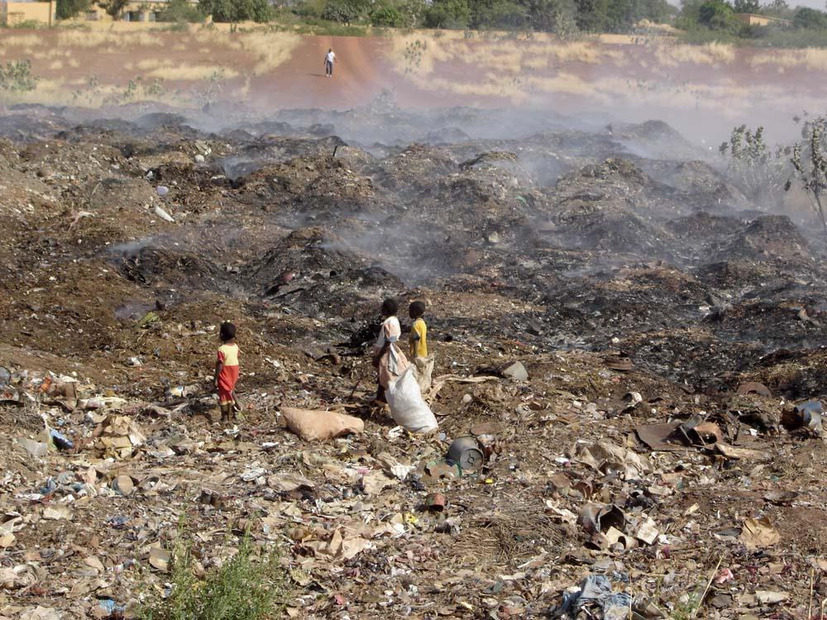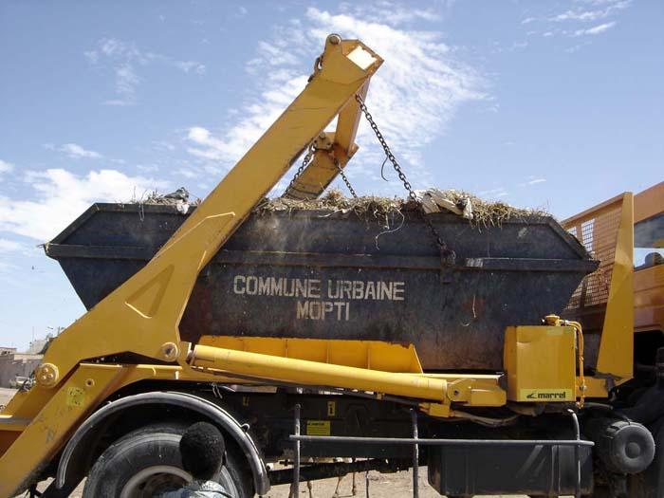

Drainage des eaux pluviales
Dans le cadre du drainage des eaux pluviales, trois (3) solutions sont à préconiser :

Réseau de collecteurs enterrés et fermés :
Très répandus dans les quartiers de Mossinkoré et Bougoufiè, c’est le type de réalisations le plus adapté et indiqué en la matière.
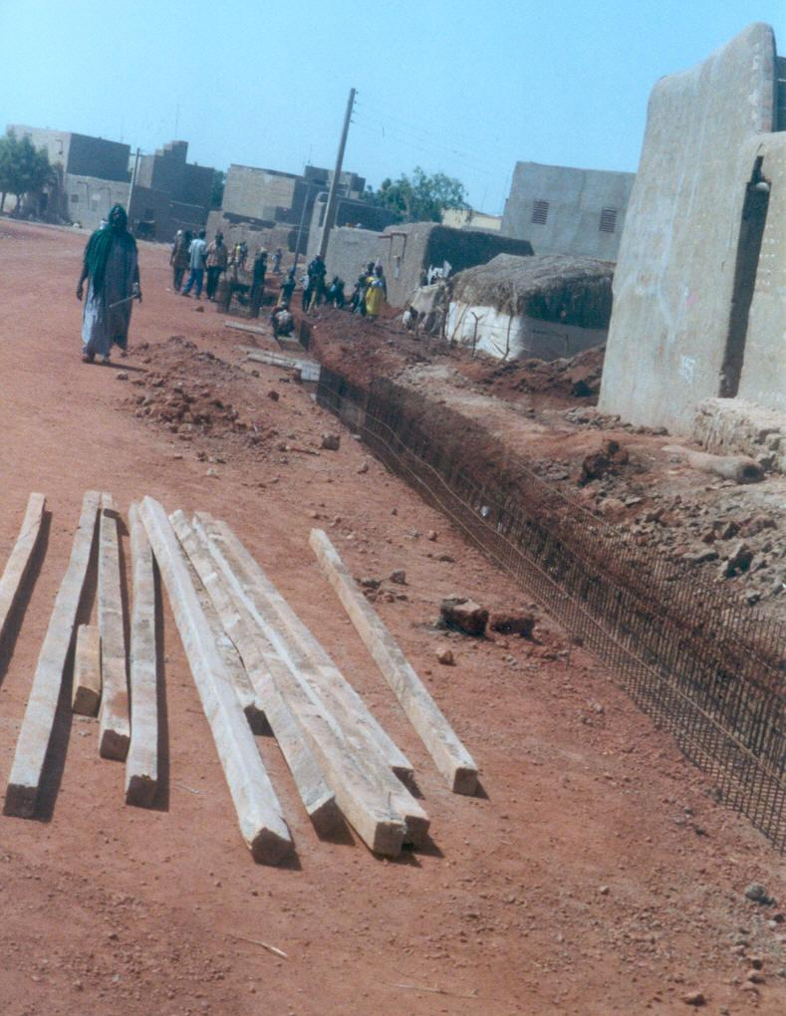

Réseau de collecteurs à ciel ouvert
C’est le type d’aménagement qu’on rencontre beaucoup à Sévaré et une partie de la ville de Mopti dont l’entretien n’est pas garanti.
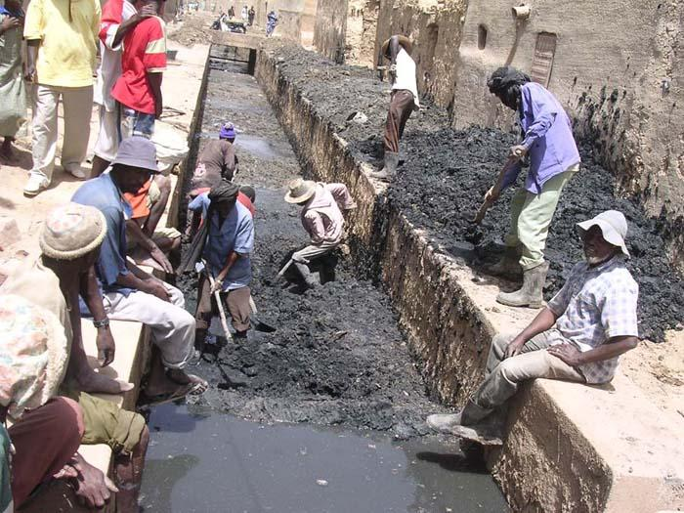

- Drainage superficiel (rues pavées)
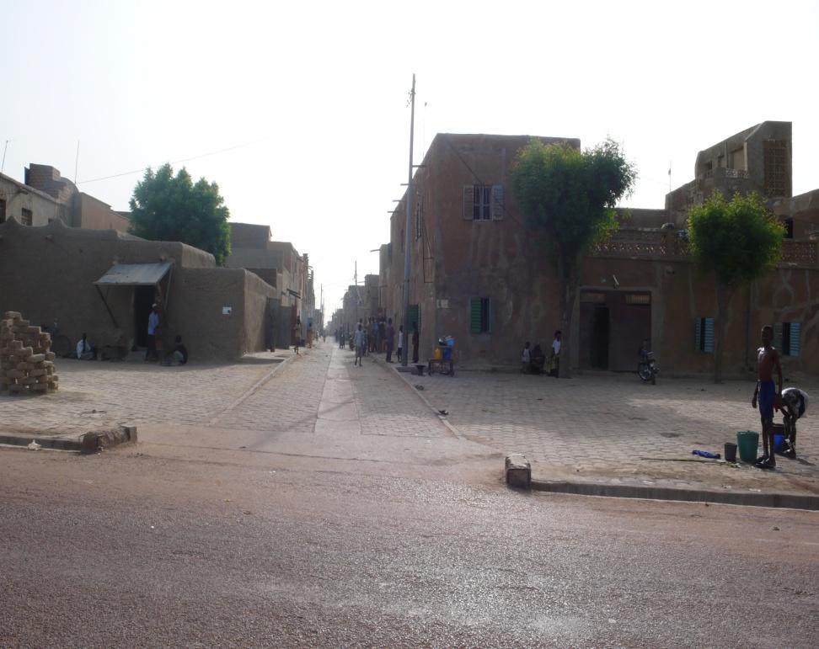

Conclusion
Ville cosmopolite, à destination touristique, Mopti est caractérisée par une forte densité démographique et une urbanisation galopante.
La ville est confrontée malheureusement à un état d’insalubrité généralisée avec un niveau de risque de dégradation très élevé de l’environnement sans compter les cas d'inondation enregistrés chaque année pendant l'hivernage.
La problématique de l’assainissement de la ville de Mopti se traduit par une insuffisance notoire dans la gestion des déchets solides, des déchets liquides et des eaux pluviales. Elle est caractérisée par l’abandon systématique des ordures ménagères dans les rues, les caniveaux, les collecteurs et le fleuve ; le déversement anarchique des eaux usées et des excréta humains aux abords des concessions, dans le fleuve et dans la rizière, la défécation à l'air libre et dans les caniveaux, la prolifération des déchets plastiques.
Cette situation expose les populations de la ville à de nombreuses maladies liées à l’insalubrité et au manque d’hygiène.

ANNEXE

Collecte des informations relatives à la problématique d’insalubrité de la ville de Mopti

Commune de : …………………………………………….

Date : ………………………………………………………

Enquêteur : ………………………………………………

Informateurs ou Enquêtés
N° | Noms et prénoms | Fonctions | Age | Groupe ethnique | Résidence

- Autorités villageoises
Contacts : Chefs de Village, Chefs de quartier, notabilités et personnes ressources surtout les femmes (ménagères, bonnes, membres d’association ou de Coopérative, CAFO) …… :
Questions :
  - Selon vous notre ville (Mopti) est-elle propre ou sale ? justifier votre réponse ?

  - Quels sont les déchets solides et liquides présents dans notre ville ?

  - Quelles sont les sources voire les causes des déchets ?

  - En quelle période Mopti est-elle plus sale et pourquoi ?

  - Quels sont les endroits les plus sales de notre ville ?

  - Quels sont les rôles et responsabilité des autorités villageoises et des communautés dans le cadre de la salubrité de la ville de Mopti ?

  - Quelles sont les nuisances causées par les déchets sur notre environnement ? ou est-il aisé de vivre dans un cadre sale ? Pourquoi ?

  - Quelles sont les solutions pour rendre notre ville propre ?

  - Existe-t-il des journées de salubrité dans notre ville ? Si oui elles sont tenues par qui et à quelle fréquence (hebdomadaire, mensuelle) ?

  - Existe-t-il des tas d’ordures anarchiques dans notre ville ? Si oui à quel endroit ?

  - Après le ramassage ou la collecte des déchets quelle est la destination finale ?

2- Autorités municipales (Mairie urbaine de Mopti) : ………………………………………….
Contacts : Elus, agents communaux, service voirie.
Questions :
  - Selon vous notre ville (Mopti) est-elle propre ou sale ? justifier votre réponse ?

  - Quels sont les déchets solides et liquides présents dans notre ville ? Nature des déchets ?

  - Quelles sont les sources voire les causes des déchets ?

  - En quelle période Mopti est-elle plus sale et pourquoi ?

  - Quels sont les endroits les plus sales de notre ville ?

  - Qui s’occupe des questions d’assainissement au niveau de la mairie ?

  - Existe-t-il un programme d’assainissement de la ville de Mopti ?

  - Quelles sont les actions/activités réalisées par la mairie dans le cadre de l’assainissement de la ville de Mopti (bilan) ?

  - Existe-t-il des partenaires d’appui pour l’assainissement de la ville de Mopti ?

  - Quelles solutions proposez-vous pour rendre Mopti propre ?

3- Services techniques d’assainissement (DRACPN/SACPN) : ………………….

Questions :
  - Selon vous (Mopti) est-elle propre ou sale ? justifier votre réponse ?

  - Quels sont les déchets solides et liquides présents dans la ville de Mopti ? Nature des déchets ?

  - Quelles sont les sources voire les causes des déchets ?

  - En quelle période Mopti est-elle plus sale et pourquoi ?

  - Quels sont les endroits les plus sales de notre ville ?

  - Existe-t-il un programme d’assainissement de la ville de Mopti ?

  - Entretenez-vous un partenariat avec la commune ? Nature de la collaboration ?

  - Quels sont les partenaires de l’assainissement de la ville de Mopti ?

  - Quelles solutions proposez-vous pour rendre Mopti propre ?

